Nombre_______________
Caldo
ASG arte en los olímpicos cont. 3
Los artistas que competían, al igual que los deportistas, podían participar en varias pruebas y conseguir varias medallas, los artistas gozaban también de esta norma y podían salir multipremiados, como es el caso del artista gráfico suizo Alex Diggelmann. Por su parte, Pierre de Coubertin, fundador de los Juegos Olímpicos modernos, llegó a participar, con seudónimo, en la categoría de literatura con el poema “Oda al deporte”, consiguiendo la medalla de oro en esta disciplina artística.
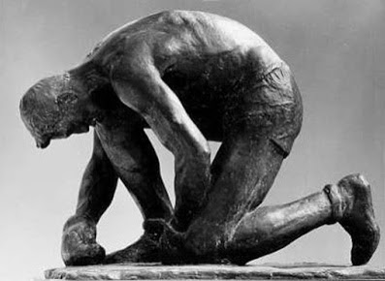
Paul Landowski obtuvo Medalla de Oro (Amsterdan 1928)
y es el creador a gran escala del Cristo de Corcovado (Río de Janeiro)

Key words: conseguir-get/achieve ,gozaban-enjoyed
- What’s the main idea?
- What is something new that you learned from this article?
- Based on context and prior knowledge, what do you think “al igual que” means?

